沙井中学2015——2016学年度第二学期期末考试
考号 姓名 班级 试室号 座位号：
高二 年级 化学 试卷
命题人： 张成志
第I卷 选择题（共60分）
一、选择题（本题共20小题，每小题只有1个正确选项符合题意，每题3分，共60分）
1．人类利用无机物合成的第一种有机物是
A．电石气 B．甲烷 C．尿素 D．醋酸
2．我国第二部历史著作《汉书》中“高奴县有洧水可燃”，唐代《酉阳杂俎》更有“高奴县有洧水，水腻，浮上如漆，采以膏车及燃灯极明”的记载，下列对“洧水”成分的说明正确的是
A．是油脂 B．是煤油 C．是醋 D．是石油
3．下列物质不可用作食品添加剂的是
A．谷氨酸单钠 B．柠檬酸 C．山梨酸钾 D．三聚氰胺
4．下列对氨基酸和蛋白质的描述正确的是
A．蛋白质水解的最终产物是氨基酸
B．氨基酸和蛋白质遇重金属离子均会变性
C．α－氨基丙酸与α－氨基苯丙酸混合物脱水成肽，只生成2种二肽
D．氨基酸溶于水过量氢氧化钠溶液中生成离子，在电场作用下向负极移动
5．下列叙述正确的是
A．顺-2-丁烯和反-2-丁烯的加氢产物不同
B．甲醛、氯乙烯和乙二醇均可作为合成聚合物的单体
C．2-甲基丁烷也称异丁烷
D．麦芽糖水解生成互为同分异构体的葡萄糖和果糖
6．下列说法中不正确的是
A．聚乙炔用I₂或Na等做掺杂处理后可形成一种导电塑料，该导电塑料是一种纯净物，有固定的熔点、沸点
B．淀粉和纤维素都属于多糖类天然高分子化合物，在一定条件下均能水解
C．食用油反复加热会产生稠环芳香烃等有害物质
D．“地沟油”经加工处理后，可以用来制肥皂和生物柴油，可以实现厨余废物合理利用
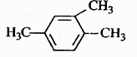
7. 下列有机物命名正确的是
A．3-甲基-2-乙基戊烷 B． CH₂Cl—CH₂Cl$来&源：ziyuanku.com
C．3-甲基-1-戊烯 二氯乙烷 D．1，3，4-三甲苯（右图）WWW.ziyuanku.com
8．下列化合物的分子中，所有原子都处于同一平面的有
A．乙烷 B．甲苯 C．1—氯苯 D．聚丙烯
9．在一定条件下，甲苯可生成二甲苯混合物和苯。有关物质的沸点、熔点如下：
 | 对二甲苯 | 邻二甲苯 | 间二甲苯 | 苯
沸点/℃ | 138 | 144 | 139 | 80
熔点/℃ | 13 | −25 | −47 | 6
下列说法不正确的是
A．该反应属于取代反应
B．甲苯的沸点高于144 ℃
C．用蒸馏的方法可将苯从反应所得产物中首先分离出来
D．从二甲苯混合物中，用冷却结晶的方法可将对二甲苯分离出来
10．轴烯是一类独特的星形环烃。三元轴烯（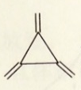）与苯
A．均为芳香烃 B．互为同素异形体 C．互为同系物 D．互为同分异构体
11．下列各组中的物质均能发生就加成反应的是
A．乙烯和乙醇 B．苯和氯乙烯 C．乙酸和溴乙烷 D．丙烯和丙烷
12．伞形酮可由雷琐苯乙酮和苹果酸在一定条件下反应制得，下列说法不正确的是
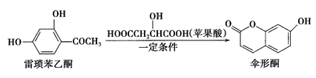
A．雷琐苯乙酮有两种含氧官能团
B．1 mol伞形酮与足量NaOH溶液反应，最多可消耗2 mol NaOH
C．伞形酮难溶于水 D．雷琐苯乙酮和伞形酮都能跟FeCl₃溶液发生显色反应
13．有机物Z常存在于化妆品中，起到美白功效。X、Y、Z的转化关系如下图：
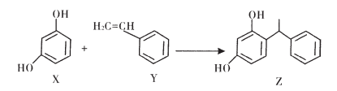
若N_{A}为阿伏加德罗常数的值，则下列叙述正确的是
A． l mol X中位于同一平面的原子数目最多为14N_{A}
B． 0.5 molY最多可与44.8 L H₂发生加成反应
C． l mol Y完全燃烧消耗氧气的分子数为8N_{A}
D． 1 mol Z中碳碳双键的数目为6N_{A}
14. 聚碳酸酯的透光性良好，可制作车、船、飞机的挡风玻璃，以及眼镜镜片、光盘、唱片等，原来合成聚碳酸酯的一种原料是用有毒的光气，现在改用绿色化学原料碳酸二甲酯与某物质缩合聚合，该物质属于
A．二烯类 B．二卤化物 C．二酚类 D． 二醇类
15．下列说法正确的是
A．的一溴代物和的一溴代物都有4种（不考虑立体异构）
B．CH₃CH=CHCH₃分子中的四个碳原子在同一直线上
C．按系统命名法，化合物的名称是2，3，4-三甲基-2-乙基戊烷
D．与都是α-氨基酸且互为同系物
16. 结构为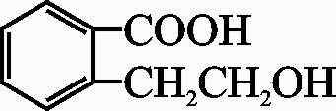的有机物可以通过不同的反应得到下列四种物质：
①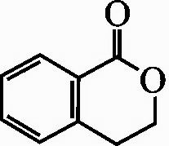 ②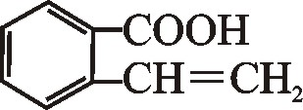 ③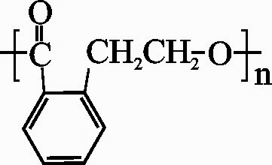 ④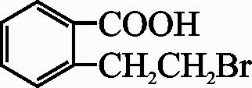，
生成这四种有机物的反应类型依次为
A．酯化、消去、缩聚、取代 B．氧化、加成、酯化、取代
C．酯化、取代、缩聚、取代 D．取代、消去、加聚、取代
17．在有机物分子中，若某个碳原子连接着4个不同的原子或原子团，则这个碳原子被称为“手性碳原子”，凡含有手性碳原子的物质一定具有光学活性。下列物质无光学活性的是
A． B．
C． D．
18．根据下列实验操作和现象所得到的结论不正确的是
选项 | 实验操作和现象 | 结论
A | 室温下，向苯酚钠溶液中通入足量CO₂，溶液变浑浊。 | 碳酸的酸性比苯酚的强
B | 往乙醇中加入适量浓硫酸制备乙烯，并将产生的气体直接通入酸性KMnO₄溶液中，酸性KMnO₄溶液紫红色褪去 | 乙烯能被酸性高锰酸钾氧化
C | 分别将少量的钠投入到盛有等量水和乙醇的烧杯中，钠与水反应更剧烈 | 水中的氢比乙醇中的氢更活泼
D | 银氨溶液中滴入少量组成为C₂H₄O₂的液态有机物，水浴微热，有银镜出现． | 不能确定该有机物一定是甲酸甲酯
19．乙二酸（HOOC—COOH）与丁醇（C₄H₁₀O）在一定条件下反应，生成的二酯有
A．4种 B．6种 C．8种 D．10种
20．合成导电高分子化合物PPV的反应为：
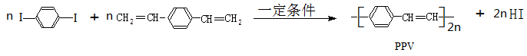
下列说法正确的是
A．PPV是聚苯乙炔 B．该反应为缩聚反应
C．PPV与聚苯乙烯的最小结构单元组成相同
D．1 mol 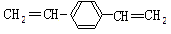最多可与2 mol H₂发生反应
第II卷 非选择题（共40分）
二、实验题（本题包括1小题，共11分）
21．（11分）
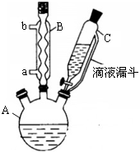
对氯苯甲酸是合成非甾族消炎镇痛药的中间体，还能用于燃料和浓药的合成，实验室中制备对氯苯甲酸的反应、装置图如下：
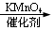+MnO₂
常温条件下的有关数据如下表所示：
 | 熔点/℃ | 沸点/℃ | 密度/g·cm^{－3} | 颜色 | 水溶性
对氯甲苯 | 7.5 | 资*源%库资*源%库 ziyuanku.com162 | $来&源：ziyuanku.com1.07 | 无色 | 难溶
对氯苯甲酸 | 243 | 275 | 1.54 | 白色 | 微溶
对氯苯甲酸钾 | 具有盐的通性，属于可溶性盐
实验步骤：在规格为250mL的装置A中加入一定量的催化剂、适量KMnO₄、100mL水；安装好装置，在滴液漏斗中加入6.00mL对氯甲苯，在温度为93℃左右时，逐滴滴入对氯甲苯；控制温度在93℃左右，反应2h，过滤，将滤渣用热水洗涤，使洗涤液与滤液合并，加入稀硫酸酸化，加热浓缩；然后过滤，将滤渣用冷水进行洗涤，干燥后称量其质量为7.19g。
请回答下列问题：
（1）装置B的名称是 。
（2）量取6.00mL对氯甲苯应选用的仪器是 。
A．10mL量筒 B．50mL容量瓶 C．50mL酸式滴定管 D．50mL碱式滴定管
（3）控制温度为93℃左右的方法是 。对氯甲苯的加入方法是逐滴加入而不是一次性加入，原因是 。
（4）第一次过滤的目的是 ，滤液中加入稀硫酸酸化，可观察到的实验现象是 。
（5）第二次过滤所得滤渣要用冷水进行洗涤，其原因是 。
（6）本实验的产率是 （填标号）。（相对原子质量：Cl－35. 5 C－12 O-16 H-1）
A．60% B．70% C．80% D．90%
三、有机合成推断题（本大题包括3小题，共29分）
22. （10分）已知：
（R为烷烃基），芳香烃A的分子式为C₈H₁₀，在一定条件下能发生下列转化，B、H属同系物，J是一种常见的高分子塑料。
请回答：
（1）A的名称是 。F的结构简式是 。
（2）D转变为I的反应属于 反应，I转变为J的反应属于 反应（填反应类型名称）。
（3）写出下列反应方程式：
C→E：
D→I：
I→J：
23．（10分）利用碳-氮偶联反应合成新物质是有机合成的研究热点之一，如：反应①
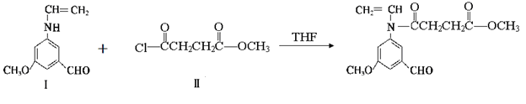
化合物Ⅱ可以由以下合成路线获得：
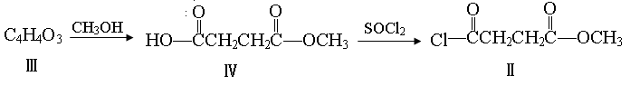
（1）化合物Ⅰ的分子式为 。
（2）化合物Ⅲ的结构简式为
（3）化合物Ⅳ能与足量NaOH溶液反应，写出该反应的化学方程式
。
（4）化合物Ⅴ是化合物Ⅰ的同分异构体，写出符合下列条件化合物Ⅴ的结构简式

①1mol该有机物与足量的银氨溶液可得到4molAg
②属于有碱性的芳香族化合物，核磁共振氢谱中的峰面积比为6︰2︰2︰1。
24．（10分）富马酸（反式丁烯二酸）与Fe²⁺形成的配合物——富马酸铁又称“富血铁”，可用于治疗缺铁性贫血。以下是合成富马酸铁的一种工艺路线：
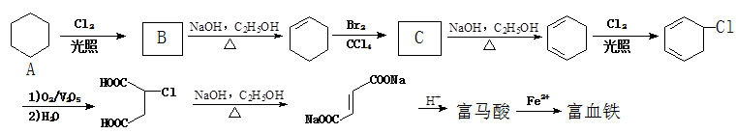
回答下列问题：
（1）A的化学名称为___ _，C的结构简式为___ _。
（2）富马酸的结构简式为___ _。

（3）检验富血铁中是否含有Fe³⁺的实验操作步骤是___ _。
（4）富马酸为二元羧酸，1mol富马酸与足量饱和NaHCO₃溶液反应可放出____L CO₂（标况）；富马酸的同分异构体中，同为二元羧酸的还有____________（写出结构简式）。 资*源%库 ziyuanku.com资*源%库

沙井中学2015——2016学年度第二学期期末考试
化学参考答案
题号 | 1 | 2 | 3 | 4 | 5 | 6 | 7 | 8 | 9 | 10
答案 | C | D | D | A | B | A | C | C | B | D
题号 | 11 | 12 | 13 | 14 | 15 | 16 | 17 | 18 | 19 | 20
答案 | B | B | A | C | A | A | C | B | D | B

21．（11分）
（1）球形冷凝管 （1分，答“冷凝管”不扣分。）
（2）C （1分）
（3）水浴加热（1分）
减少对氯甲苯的挥发，提高原料利用率 （2分，两个要点各1分）
（4）除去MnO₂ （1分） 产生白色沉淀 （1分）
（5）除去对氯苯甲酸中的杂质并尽量减小其损耗 （2分，两个要点各1分）
（6）D（2分）
22．（10分）（1）（2）每空1分，（3）每空2分。
（1）乙苯 （2）消去 加聚
（3）
n
23. （9分）（1）C₁₀H₁₁NO₂ 或C₁₀H₁₁O₂N （2分）
（2）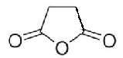 （3分）
（3） （2分）
（4）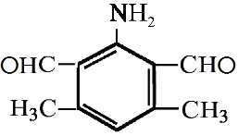 或 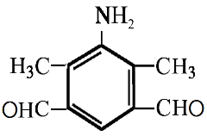（2分）
24.（10分）
（1）环己烷 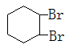 （每空1分，共2分）
（2）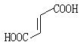 （2分）
（3）取少量富血铁，加入稀硫酸溶解，再滴加KSCN溶液，若溶液显血红色，则产品中含有Fe³⁺；反之，则无。 （2分）
（4）44.8 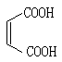、 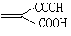 （每空2分，共4分）

